HISTORIA – KLASA 5 (11–13.05.2020r.)
WAŻNE!!!!!!!!!!!
- Informuję, że osoby, które nie dostarczyły wcześniejszych zadań - OTRZYMUJĄ OCENY NIEDOSTATECZNE ☹
Oceny można poprawiać – przysyłając swoje prace.

TEMAT 1 i 2: Polska Kazimierza Wielkiego (1333 – 1370).

Drodzy uczniowie, poznacie dziś jedynego króla Polski, który otrzymał przydomek WIELKI. Był zarazem ostatnim władcą z dynastii Piastów. Rządził Polską 37 lat. Był synem Władysława Łokietka.
Wejdź na stronę podaną w linku, przeczytaj temat, przyjrzyj się fotografiom i mapie, wykonaj zadania.
https://epodreczniki.pl/a/od-polski-drewnianej-do-murowanej---rzady-kazimierza-wielkiego/DlMRHznjV

Przepisz notatkę:
REFORMY WEWNĄTRZ PAŃSTWA:
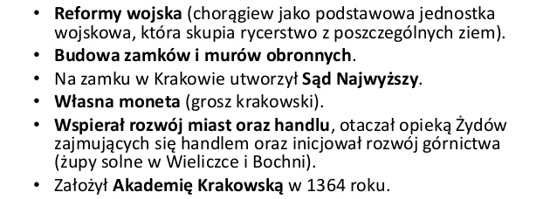

DOKONANIA W POLITYCE ZAGRANICZNEJ:
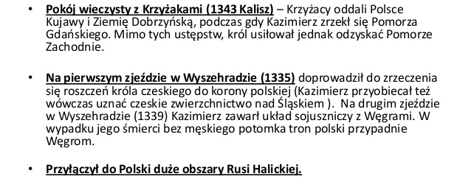

KONIEC PANOWANIA:

